深 圳 市 勘 察 设 计 行 业 协 会

深勘设协[2016]5号
关于举办 “建筑结构优化设计专题讲座”的通知
各相关单位：
随着房地产公司成本控制愈发严格，工程人员迫切期望了解如何解决目前一定程度存在的“保守设计”和由此带来的材料浪费问题。采取精细化方法对结构进行优化设计，已成为绿色设计的一项重要要求。
为此，本协会连同深圳市广厦科技有限公司与广东省建筑设计研究院 ，定于2016年3月18日举办“建筑结构优化设计专题讲座”。本次讲座总结上百个结构优化设计项目和全国设计单位有关经验，系统地介绍结构优化设计理论和具体方法，为广大设计人员提供一次难得的专业培训，帮助大家提高精细化设计能力。
讲座为免费。参加对象为各设计单位、审图机构、房地产工程部、设计咨询公司结构总工和结构设计人员等。邀请各相关单位届时派人踊跃参加。现将有关事项通知如下：
一、授课专家：吴文勇 教授
二、讲座内容：
一>、材料选择与造价的关系
1、钢筋级别选择与造价的关系
2、混凝土等级选择与造价的关系
二>、剪力墙结构的优化
1、布置的4原则
对齐、分散、不长不短、用LT少用一字墙。
2、优化敏感的参数
3、抗震性能与材料用量的关系
介绍各项目材料用量的合理范围，位移角控制和材料用量的关系。
三>、框架结构的优化
1、布置与造价的关系
对比建筑高度和柱网尺寸的经济性。
2、优化敏感的参数
四>、楼盖结构的优化
1、框架结构楼盖的经济性对比
2、框筒结构楼盖的经济性对比
3、地下室顶板结构楼盖的经济性对比
4、地下室车库结构楼盖的经济性对比
5、双向板的塑性极限计算方法
五>、基础的优化
1、扩展基础的优化
2、桩基础的优化
3、筏板基础的优化
4、基础优化实例
六>、结构施工图的优化
1、剪力墙布筋的13条优化方法
2、框架柱布筋的3条优化方法
3、梁布筋的8条优化方法
4、板布筋的2条优化方法
七>、优化设计的实例
八>、优化设计的实现
九>、施工图和广联达预算自动接口
1、预算接口由广厦和广联达联合开发
2、一分钟生成抽筋模型
三、会议时间：2016年3月18日（星期五） 上午8:45－12:00
四、会议地址：深圳市福田区上步中路深圳科学馆（地铁1号线科学馆站A出口）
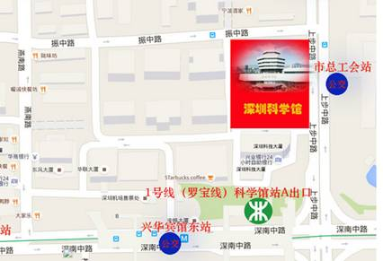
五、咨询电话： 豆小姐（广厦）： 0755-83347990 ，马工（广厦） 13172452636
深圳市勘察设计行业协会
二〇一六年二月二十二日

附件下载：回执.doc

回 执
单位名称
单位地址
总参加人数
联系人 |  | 联系电话
注：请于2016年3月16日前致电或传真至0755-83347990或以邮件报名（286365499@qq.com），以便为您预留座位和资料。

